Комплексные числа. Действия над комплексными числами в алгебраической форме.
Введение
Мы никогда не стали бы разумными, если бы исключили число из человеческой природы.
Платон
1) Что такое число?
Число — абстракция, используемая для количественной характеристики объектов.
2) Когда возникли числа?
Числа возникли еще в первобытном обществе в связи с потребностью людей считать предметы. С течением времени по мере развития науки число превратилось в важнейшее математическое понятие.
3) Какие виды чисел вам известны?
Натуральные, целые, рациональные, действительные
А) Как появились натуральные числа?
Их появление связано с необходимостью ведения счета предметов.
Множество натуральных чисел обозначается латинской буквой N ={1,2,3,....}
Б) Как появились целые числа?
Чтобы любое уравнение х+а=в имело корни, положительных чисел недостаточно и поэтому возникает потребность ввести отрицательные числа и нуль.
Человек пришел к выводу, что необходимо расширение понятия числа.
Множество целых чисел состоит из трех частей – натуральные числа, отрицательные целые числа (противоположные натуральным числам) и число 0. Целые числа обозначаются латинской буквой Z={…-3,-2,-1,0,1,2,3,....}.
В) Как появились рациональные числа?
Одна из причин введения рациональных чисел обусловлена требованием, чтобы всякое линейное уравнение ax = b было разрешимо т.к. в области целых чисел линейное уравнение разрешимо лишь в том случае, когда b делится нацело на a.
Рациональные числа – это числа, представимые в виде дроби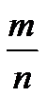, где m — целое число, а n — натуральное число. Для обозначения рациональных чисел используется латинская буква Q. Все натуральные и целые числа – рациональные. В качестве примеров рациональных чисел можно привести: ,,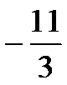.
В) Как появились действительные числа?
Одна из причин расширения множества рациональных чисел до множества действительных чисел была связана с тем, чтобы выразить длину диагонали квадрата со стороной 1. Известно, что она равна 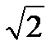.
Действительные (вещественные) числа – это числа, которое применяются для измерения непрерывных величин. Множество действительных чисел обозначается латинской буквой R. Действительные числа включают в себя рациональные числа и иррациональные числа. Иррациональные числа – это числа, которые получаются в результате выполнения различных операций с рациональными числами (например, извлечение корня, вычисление логарифмов), но при этом не являются рациональными. Примеры иррациональных чисел – это,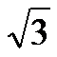,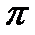.
Вывод: Для перечисленных выше множеств чисел справедливо следующее высказывание: 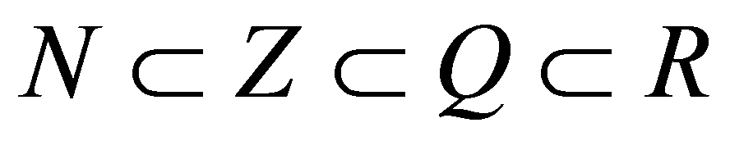 . Его можно проиллюстрировать с помощью кругов Эйлера.

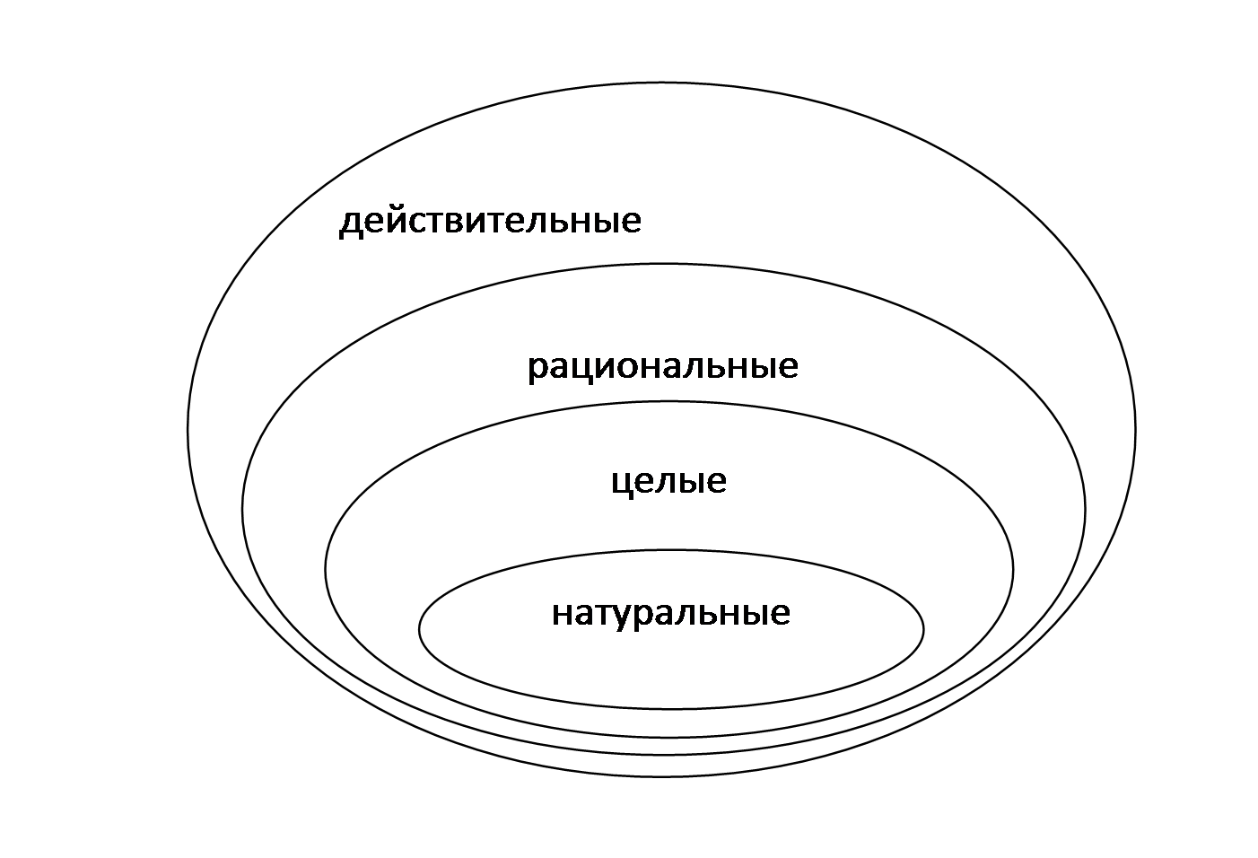
г) Что вы слышали о комплексных числах?
Рассмотрим квадратное уравнение x² = – 1. Оно на множестве действительных чисел решений не имеет, так как среди действительных чисел нет такого числа, квадрат которого отрицателен.
Таким образом, действительных чисел явно недостаточно, чтобы построить такую теорию квадратных уравнений, в рамках которой каждое квадратное уравнение было бы разрешимо. Это приводит к необходимости расширять множество действительных чисел до множества, в котором было бы разрешимо любое квадратное уравнение. Такое множество называется множеством комплексных чисел и обозначается С.
Мы пришли к введению понятия мнимой единицы i=. Т.е. множество действительных чисел расширяется до множества комплексных чисел за счет мнимой единицы.
Давайте подробнее поговорим о ней и попробуем вычислить: i² , i⁴, i³, i⁵.
i²=-1, тогда i⁴=-1∙(-1)=1
i³=()³=-1∙=-=-i, i⁵=()⁵= =i
В ходе урока вы подробнее познакомитесь с действиями над мнимой единицей.
Опр. Комплексным числом называется число вида , где и – действительные числа, –мнимая единица. Число называется действительной частью () комплексного числа , число называется мнимой частью () комплексного числа .
– это ЕДИНОЕ ЧИСЛО, а не сложение.
Прежде чем, мы перейдем к рассмотрению комплексных чисел, дам важный совет: не пытайтесь представить комплексное число «в жизни» – это всё равно, что пытаться представить четвертое измерение в нашем трехмерном пространстве.
Несмотря на то, что с комплексными числами оперировать ничуть не сложнее, чем с действительными, но до начала XIX века комплексные числа рассматривались как очень сложные, почти мистические объекты.
История возникновения комплексных чисел была самой сложной среди других видов чисел. Первое их упоминание в истории, можно отнести к 50 веку до нашей эры. Тогда студент Герон из Александрии, пытаясь вычислить объем пирамиды столкнулся с тем, что должен был взять квадратный корень из разности 81-144. Но тогда он посчитал это невозможным и очень быстро сдался.
«Звездный час» комплексных чисел настал в 1545 году, когда итальянский математик Джироламо Кордано предложил создать новый вид чисел. Он предположил, что система уравнений, не имеющая решений в области действительных чисел, вполне может иметь решением числа новой природы. Только нужно было условиться как всем действовать над такими числами.
А название “мнимые числа” ввел в 1637 году французский математик и философ Р. Декарт.
В 1777 году один из крупнейших математиков XVIII века - Л. Эйлер предложил использовать первую букву французского слова imaginaire (мнимый) для обозначения числа (мнимой единицы), т.е. i²=-1.
Этот символ вошел во всеобщее употребление благодаря К. Гауссу. Термин “комплексные числа” так же был введен Гауссом в 1831 году.
Слово комплекс (от латинского complexus) означает связь, сочетание,
совокупность понятий, предметов, явлений и т. д. образующих единое целое.

Таким образом, комплексное число задается двумя действительными числами.
Задание.
Назовите действительную и мнимую части чисел:

а) 2-3i
б) 4+6i
в) 3i+9
г) 5i
д) -91i

е) 12 Вывод: Любое действительное число можно назвать комплексным с мнимой частью равной 0!

??? Какие выводы вы можете сделать, выполнив это задание?

1. Действительное число а может быть также записано в форме комплексного числа: a+ 0 i или a – 0 i. Например, записи 5 + 0 i и 5 – 0 i означают одно и то же число 5 .

2. Комплексное число 0+ bi называется чисто мнимым числом. Запись bi означает то же самое, что и 0+ bi.

3. Два комплексных числа a+ bi и c+ di считаются равными, если a= c и b= d.
Действия с комплексными числами в алгебраической форме
Действия с комплексными числами не представляют особых сложностей и мало чем отличаются от обычной алгебры.

Сложение комплексных чисел
Пример 1
Сложить два комплексных числа Z₁=2+5i Z₂=4-3i
Для того чтобы сложить два комплексных числа нужно сложить их действительные и мнимые части: Z=6+2i
Пример 2
Самостоятельно: Z₁=-4+10i Z₂=5+3i Ответ: Z=1+13i
Таким нехитрым способом можно найти сумму любого количества слагаемых: просуммировать действительные части и просуммировать мнимые части.
– от перестановки слагаемых сумма не меняется.

Вычитание комплексных чисел
Пример 3
Найти разности комплексных чисел и, если, Z₁=10-25i Z₂=1-3i
Действие аналогично сложению, единственная особенность состоит в том, что вычитаемое нужно взять в скобки, а затем – стандартно раскрыть эти скобки со сменой знака:
Z=10-25i -(1-3i)=9-22i
Пример 4
Самостоятельно: Z₁=-5+10i Z₂=1+3i Ответ: Z=-6+7i

Умножение комплексных чисел
Правило умножения. Комплексные числа перемножаются как двучлены, при этом учитывается, что .
Пример 5
Найти произведение комплексных чисел Z₁=1-i Z₂=3+6i Ответ: Z=9+3i

Z₁∙Z₂= Z₂∙Z₁ – от перестановки множителей произведение не меняется.
Пример 6
Самостоятельно: Z₁=5-2i Z₂=1-4i Ответ: Z=-3-22i

Пример 7
Самостоятельно: ( 2+ 8i )( 2 – 8i )= 2 ² + 8²
Вывод: ( a+ bi )( a – bi )= a ² + b ². Следовательно, произведение двух сопряжённых комплексных чисел равно действительному положительному числу.

Деление комплексных чисел
Деление чисел осуществляется методом умножения знаменателя и числителя на сопряженное знаменателю выражение.
Пример 8 Найти $\frac{3+i}{4+i}$ =$\frac{13}{17}+\frac{i}{17}$
(Умножаем числитель и знаменатель на (4 -i))
Пример 9 Найти $\frac{8+i}{2-3i}=\frac{13+26i}{13}=1+2i$

Пример 10 Вычислить:$\frac{3-i}{1+i}$ -(2+7i)(1-i)=-8-7i

Пример 11 Вычислить:$\frac{-7-12i}{-12+7i} -\frac{13+i}{7-6i}$ =-1

Работа в парах
Вариант 1.
1. Даны два комплексных числа Z₁= (10 + 2i ) и Z₂=(1 – 6i ). Найдите их сумму, разность, произведение и частное.

2. Проверьте правильность следующих утверждений:
а) Сумма и разность чисто мнимых чисел есть чисто мнимое число.
Для проверки возьмите числа: Z₁=2i, Z₂=-3i
б) Произведение двух чисто мнимых чисел равно действительному числу.
Для проверки возьмите числа: Z₁=-5i, Z₂=3i
в) Квадрат чисто мнимого числа равен действительному отрицательному числу.
Для проверки возьмите числа: Z₁=10i
г) Произведение чисто мнимого числа на действительное равно чисто мнимому числу.
Для проверки возьмите числа: Z₁=7i, Z₂=3
Дополнительное задание: Найдите два комплексных числа, сумма и произведение которых равны 2.
Фамилия, имя:_______________ Оценка:_______
Фамилия, имя:_______________ Оценка:_______

Работа в парах
Вариант 2.
Даны два комплексных числа z₁= (12 + 2i ) и z₂=(3 – 4i ). Найдите их сумму, разность, произведение и частное.

2. Проверьте правильность следующих утверждений:
а) Сумма и разность чисто мнимых чисел есть чисто мнимое число.
Для проверки возьмите числа: Z₁=2i, Z₂=-3i
б) Произведение двух чисто мнимых чисел равно действительному числу.
Для проверки возьмите числа: Z₁=-5i, Z₂=3i
в) Квадрат чисто мнимого числа равен действительному отрицательному числу.
Для проверки возьмите числа: Z₁=10i
г) Произведение чисто мнимого числа на действительное равно чисто мнимому числу.
Для проверки возьмите числа: Z₁=7i, Z₂=3
Дополнительное задание: Найдите два комплексных числа, сумма и произведение которых равны 2.
Фамилия, имя:_______________ Оценка:_______
Фамилия, имя:_______________ Оценка:_______

Ответы:
Вариант 1  1. Z₁+ Z₂=11 – 4i  2. Z₁- Z₂=9 +8i  3. Z₁ Z₂=22 -58i  4. $\frac{Z_{1}}{Z_{2}}=-\frac{2}{37}+\frac{62}{37}i$ | Вариант 2  1. Z₁+ Z₂=15 – 2i  2. Z₁- Z₂=9 +6i  3. Z₁ Z₂=44 -42i  4. $\frac{Z_{1}}{Z_{2}}=\frac{28}{ 25}+\frac{54}{25}$

а) Сумма и разность чисто мнимых чисел есть чисто мнимое число.
Z₁=2i, Z₂=-3i , Z₁+Z₂=-i, Z₁-Z₂=5i

б) Произведение двух чисто мнимых чисел равно действительному числу.
Z₁=-5i, Z₂=3i , Z₁ ∙Z₂=15

в) Квадрат чисто мнимого числа равен действительному отрицательному числу.
Z=10i , Z²=-100

г) Произведение чисто мнимого числа на действительное равно чисто мнимому числу.
Z₁=7i, Z₂=3, Z₁ ∙Z₂=21i

Решение квадратных уравнений в поле комплексных чисел
ax² + bx + c = 0
1 cлучай: D>0, 2 корня, х_{1,2}=$\frac{-в±\sqrt{D}}{2a}$
2 случай D=0, 1 коре нь, х=$\frac{-в}{2a}$
3 cлучай: D<0, 2 корня, х_{1,2}=$\frac{-в±\sqrt{D}}{2a}$

1. Решите уравнение x² – 4x + 5 = 0.
Решение. D = – 4 < 0, $\sqrt{D}=±2i ,$уравнение имеет мнимые корни: 2+i, 2-i

2. Решите уравнение x² – x + 10 = 0.
Решение. D = – 39 < 0,$\sqrt{D}=±\sqrt{39}i$ , уравнение имеет мнимые корни: $\frac{1±\sqrt{39}i}{2}$

3. Решите уравнение x² – 4x + 13 = 0.
Решение. D = – 36 < 0, $\sqrt{D}=±6i ,$уравнение имеет мнимые корни: 2+3i, 2-3i

1. Решите уравнение x² – 2x + 15 = 0.
Решение. D = – 56 < 0,$\sqrt{D}=±\sqrt{56}i=±2\sqrt{14}i$ , уравнение имеет мнимые корни: $1±\sqrt{14}i$

Домашнее задание:
На «3»:
1. Даны два комплексных числа z₁= (4 + 2i ) и z₂=(1 – 3i ). Найти их сумму, разность, произведение и частное.
На «4»:
1.Даны два комплексных числа z₁= (5 + 2i ) и z₂=(2 – 5i ). Найти их сумму, разность, произведение и частное.
2.Вычислить: $\left(1+i\right)\left(2+i\right)+\frac{5}{1+2i}$ Ответ:a) 2 + i
На «5»:
Решить уравнения:
1. х² + (5 – 2i) x + 5(1– i) = 0;
2. х² + (1 – 2i) х – 2i = 0;
Рефлексия
- Мне больше всего удалось…
- Для меня было открытием то, что …
- За что ты можешь себя похвалить?
- Что на ваш взгляд не удалось? Почему? Что учесть на будущее?
- Мои достижения на уроке.
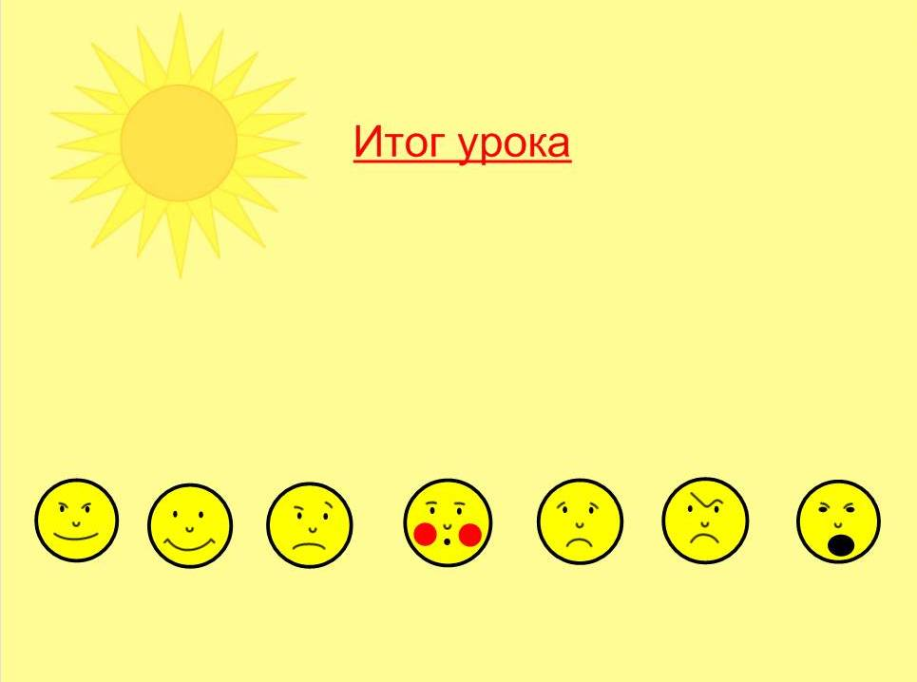

Самоанализ урока по теме: «Комплексные числа»
Спасибо вам всем за то, что вы нашли время и посетили урок, целями которого были:
Образовательные:
познакомить студентов с новым видом чисел и с правилами действий с ними
Развивающие:
развитие логического мышления и воображения;
положительного отношения к изучению математики;
Воспитательные:
воспитывать активность, самостоятельность, интерес к предмету;

Данный урок является первым по теме, т.е. студенты не владели знаниями по теме. На данную тему отводится 10ч.

Тема мною выбрана не случайно, т.к. я считаю, что тема комплексных чисел является одной из необычных тем курса математики, любимая мною и другими учителями математики.
Нынче я проводила первый раз уроки по данной теме, гр 248 приняли новую информацию «в штыки»: «как так!!! до сих пор корень из отр числа не извлекался, а теперь запросто???» Т.е. оказался первый блин комом.

В гр 261………..

Студентам на уроке были выданы рабочие листы, в которых прописывались задания и примерный ход урока.
На занятии были показана работа в парах, взаимооценка.

Как и в любой группе, в группе 261 имеются студенты с разным уровнем математической подготовки, и исходя из этого и из моей методической темы «Реализация дифференцированного подхода в обучении», ДЗ было задано в дифференцированной форме.

Во время подготовки к уроку были продуманы запасные математические ходы, т.е. подобраны дополнительные задания для студентов, которые быстрее всех справились с решением задач и задачи на случай быстрого решения задач всеми студентами.

Урок прошел в спокойной атмосфере, в нормальном темпе, думаю, переутомления удалось избежать.
Считаю, что в целом урок достиг своей цели, студенты узнали новое, возможно заинтересовались, надеюсь, что на этом интерес студентов к теме не угаснет.

Найти частное от деления числа на .
.

Задача 1. Произведите действия с комплексными числами в алгебраической форме:
а) б) 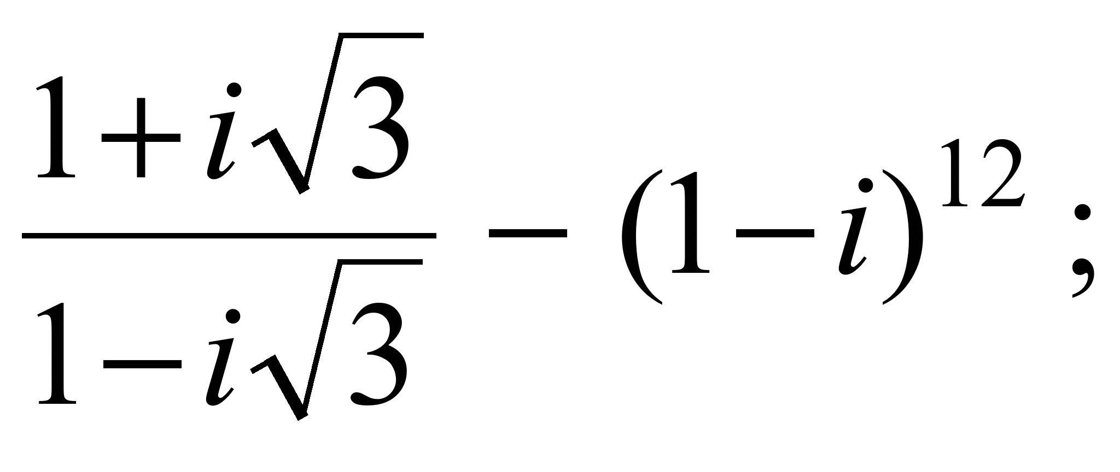
в) 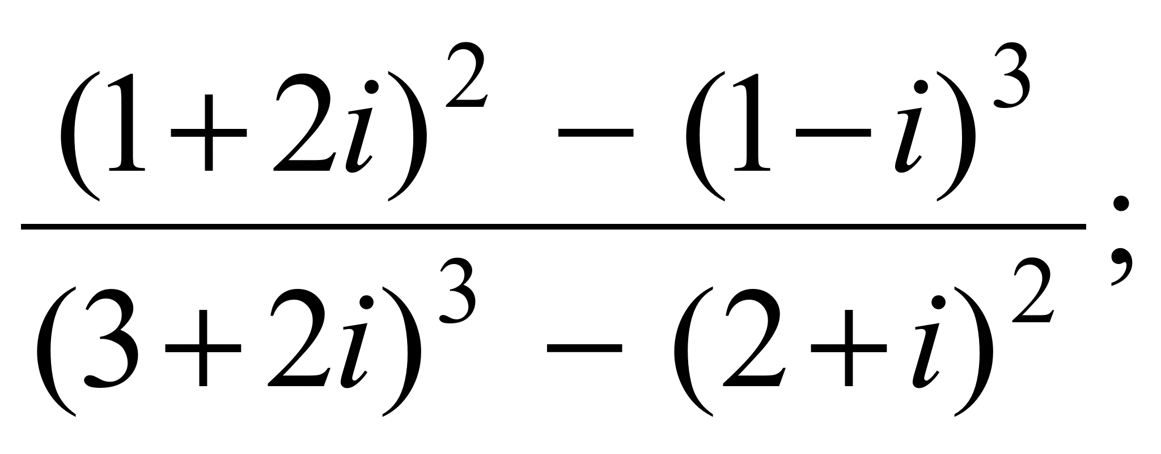г) 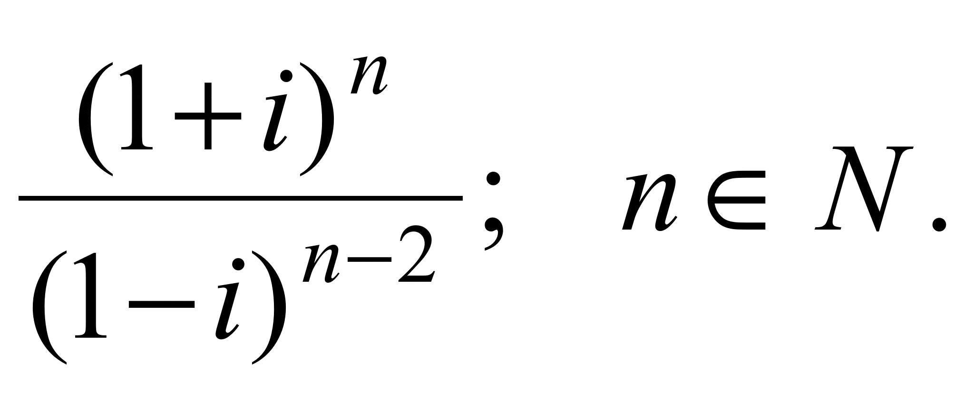
Ответ:; б)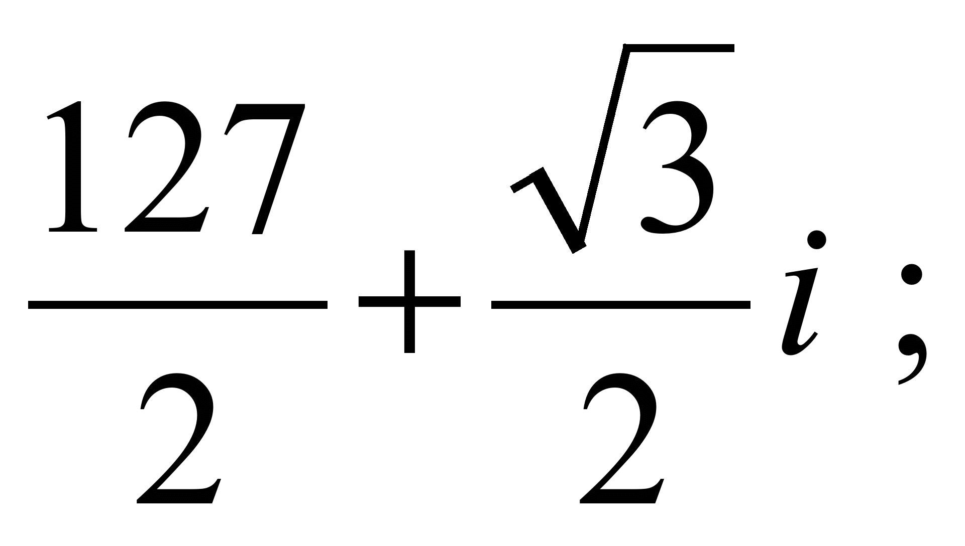 в) 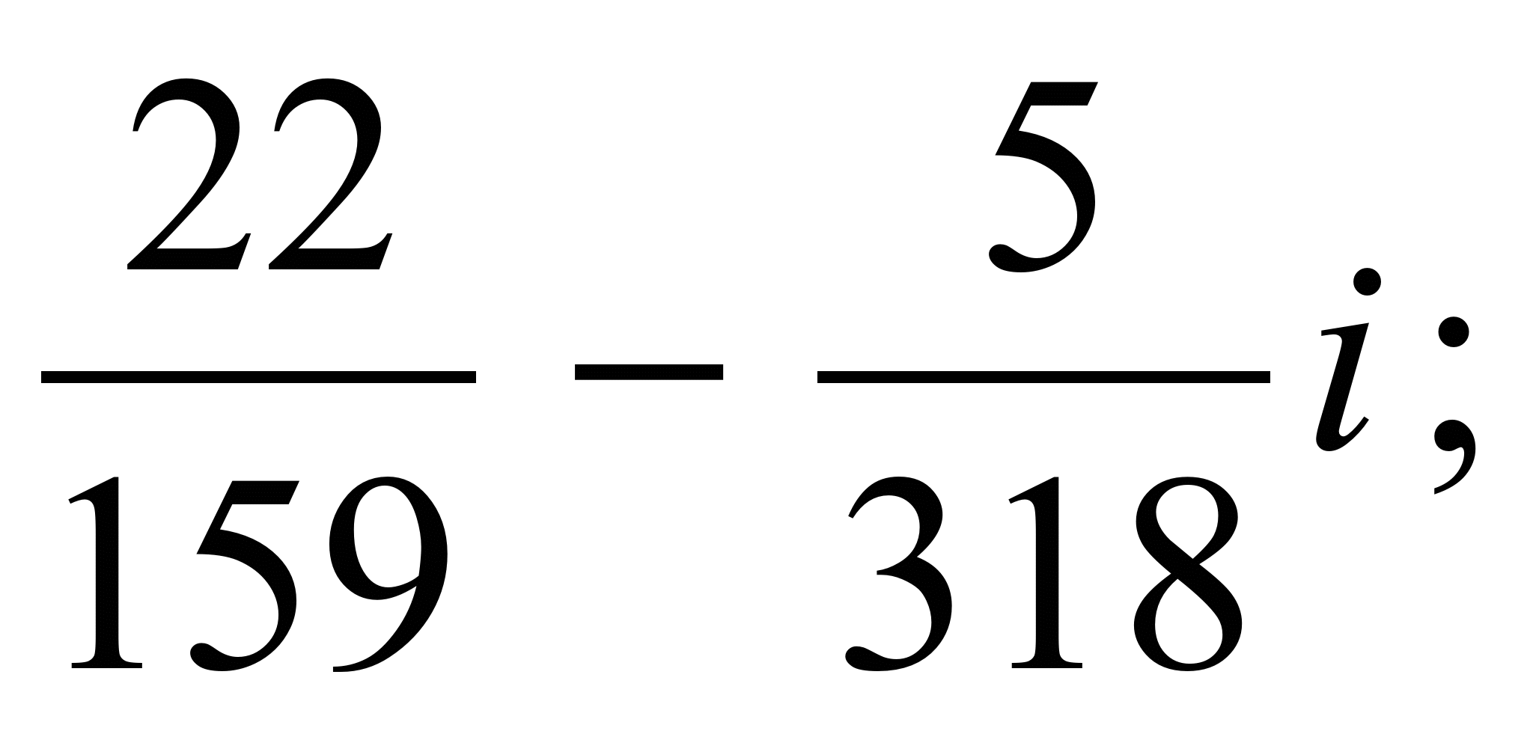
г) 2i^{n–1}.
Задача 2. Решите уравнения относительно действительных переменных х и у:
a) (1 + 2i) х + (3 – 5i) у = 1 – 3i;
б) 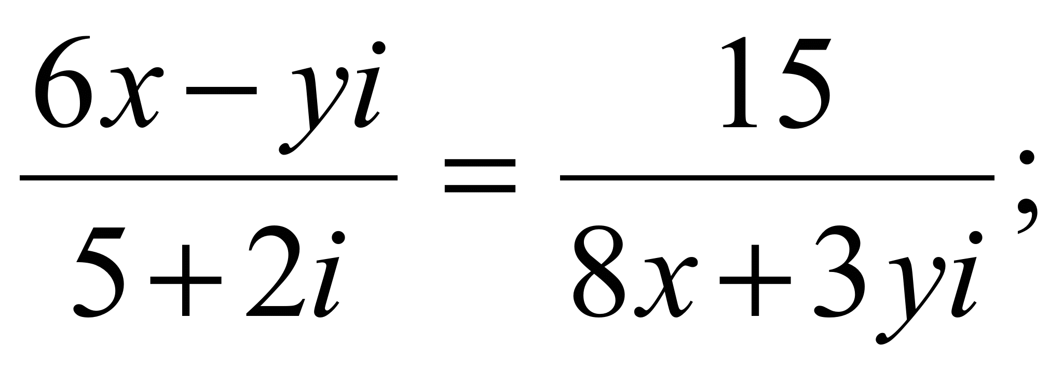
в) 2 + 5xi – 3yi = 14i + 3х – 5у.
Ответ: a) 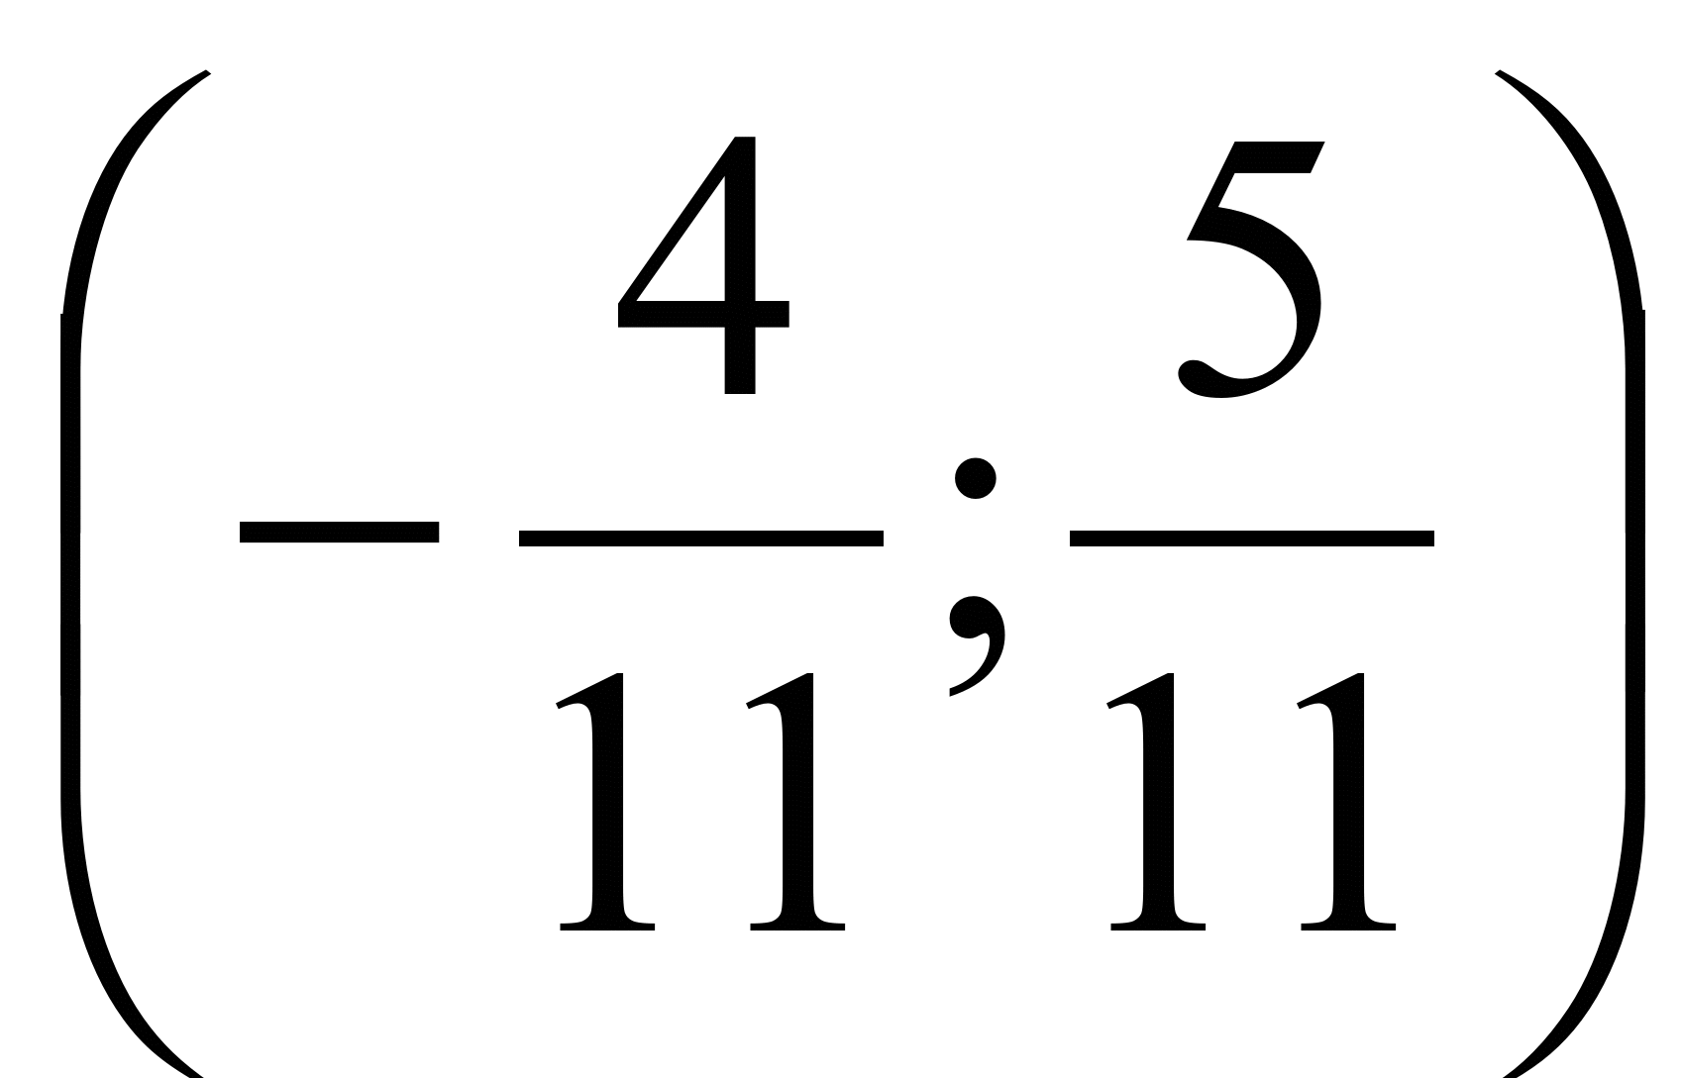; б) (1;3); (-1;-3); 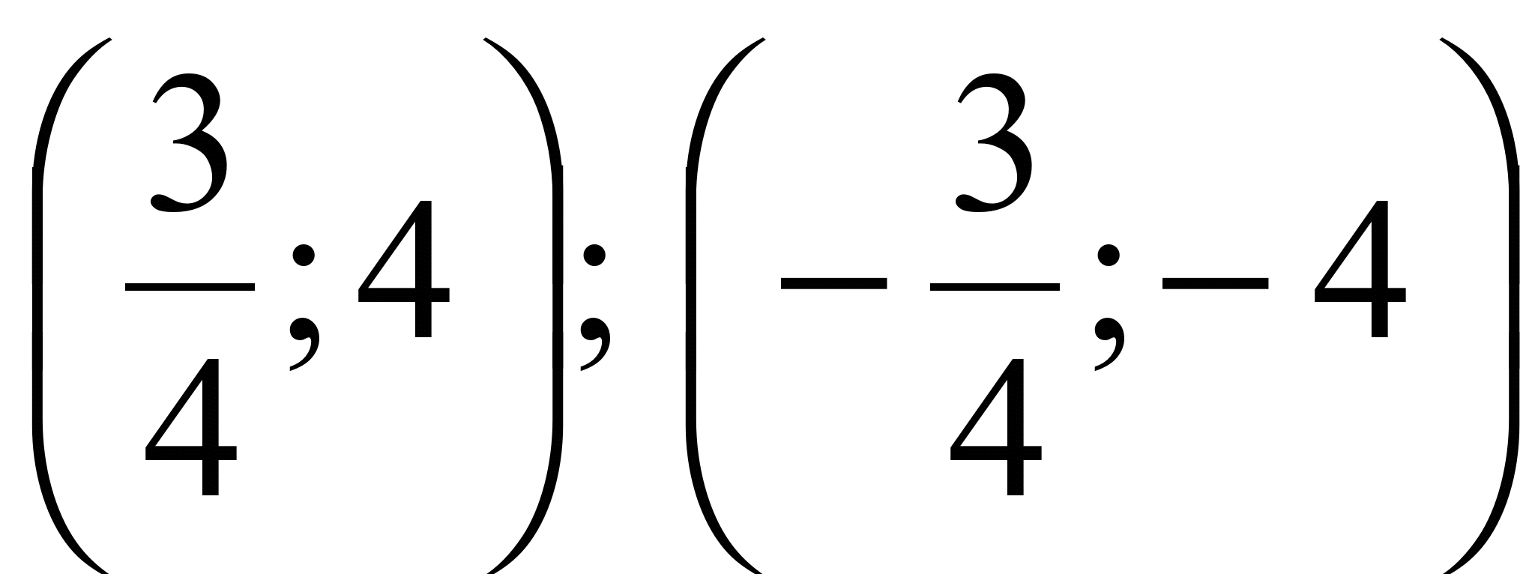 в) (4; 2) .
Задача 3. Найдите значения следующих многочленов:
a) х¹⁷ – 5х¹⁴ + 10х⁷ + 9х⁵ – 4 при x = i ;
б) 2x³ + 3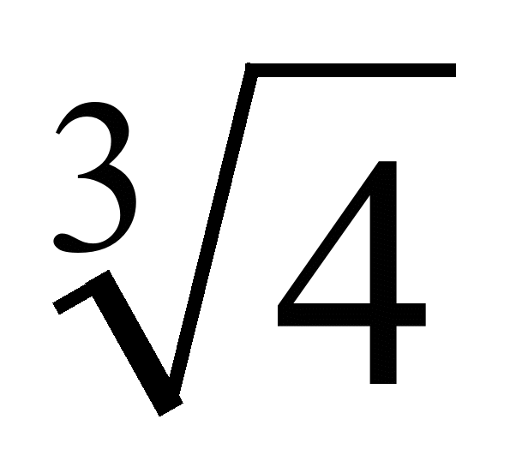 х²у + 3 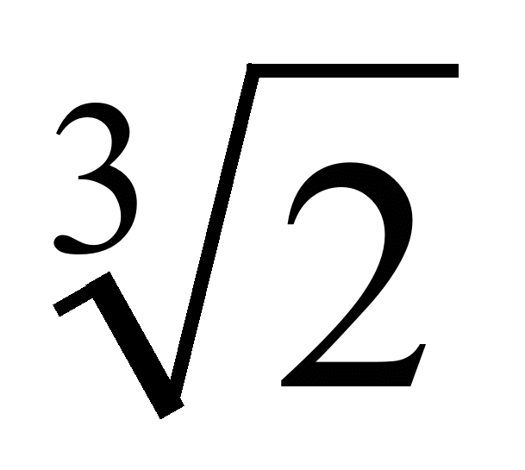ху² + у³ при х = 1 + i ,
у = 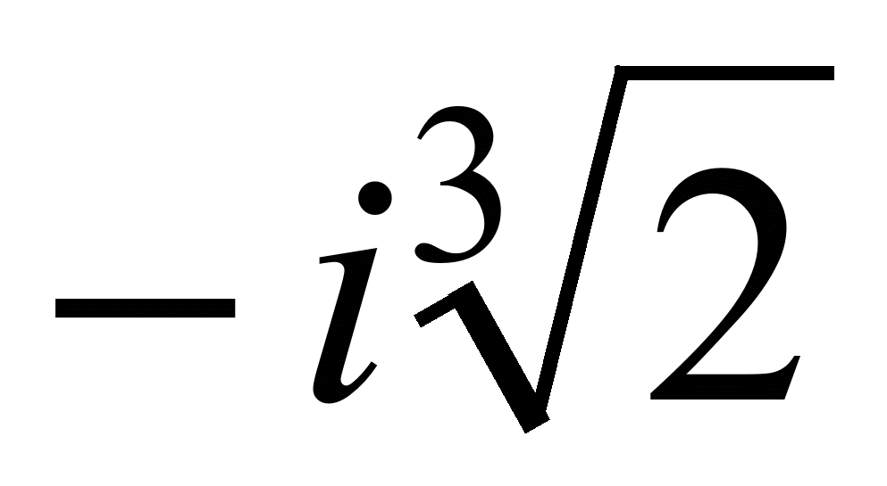;
в) 3х³ − 9x²y + 9ху² − 3у³ при x = l + 2i , y = 2 + i.
Ответ: а) 1 ; б) 2 ; в) 6 + 6i .
Замечание. В примерах б) и в) необходимо сначала свернуть формулы куба суммы и куба разности соответственно.
Задача 4. Вычислите следующие квадратные корни:
а) 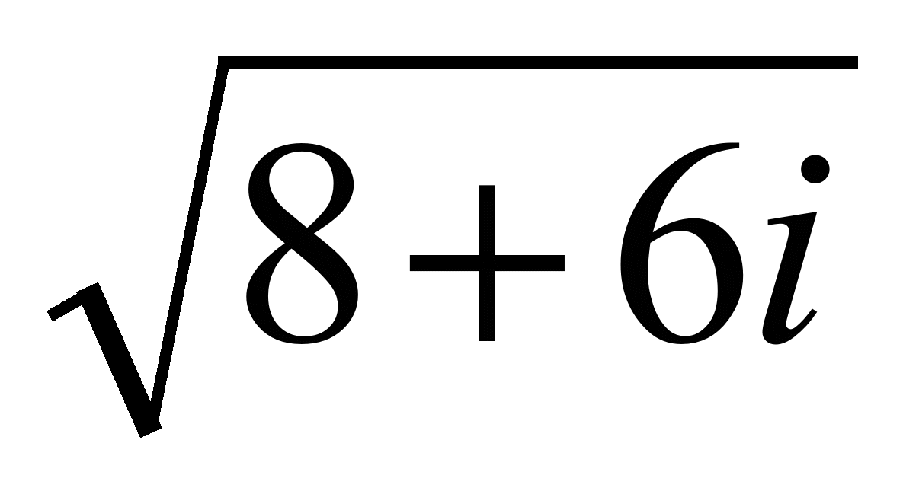; б) 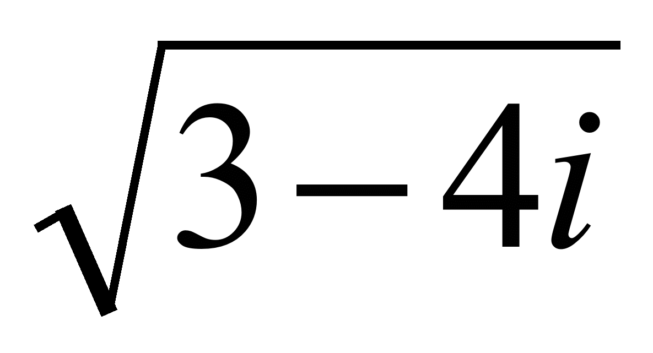.
Ответ: а) 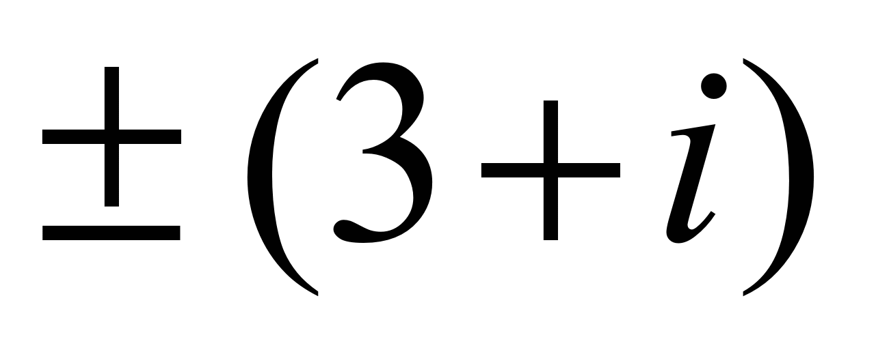; б) 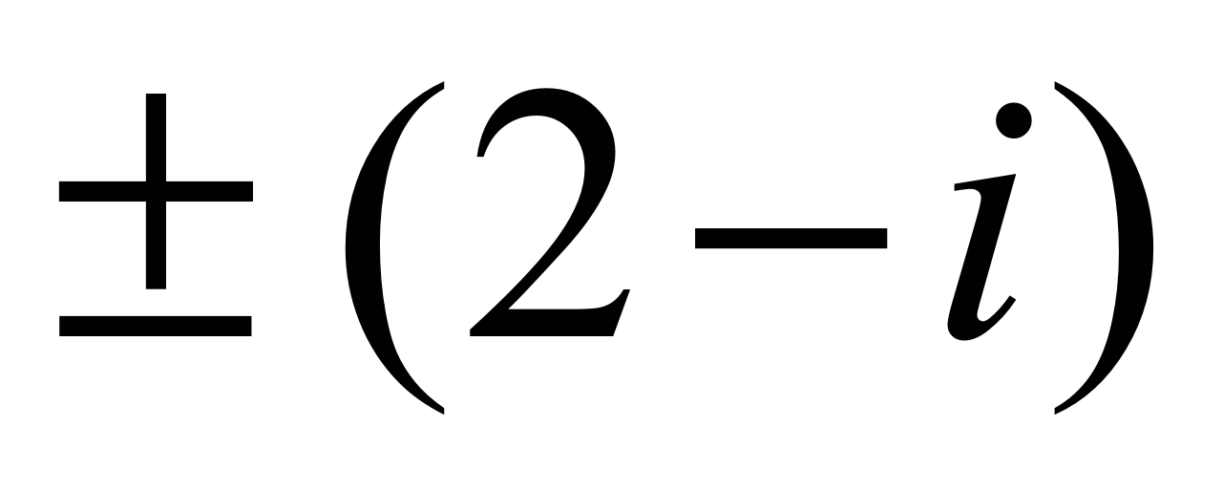.

Дополнительно Решите квадратные уравнения:
а) х² + (5 – 2i) x + 5(1– i) = 0; есть в дз
б) х² + (1 – 2i) х – 2i = 0;
в) (2 +i) x² – (5 – i) x + 2 – 2i = 0.

Ответ: а) –2 + i ; –3 + i ; в) 1 – i ; 0,8 – 0,4 i ;
б) 2i ; –1 .
Задача 6. Найдите все комплексные числа, каждое из которых сопряжено с самим собой.
Ответ: множество действительных чисел R .
Задача 7. Как связаны между собой два комплексных числа, сумма и произведение которых являются действительными числами?
Ответ: эти числа либо оба действительные, либо сопряжены друг другу.
1. Вычислите: 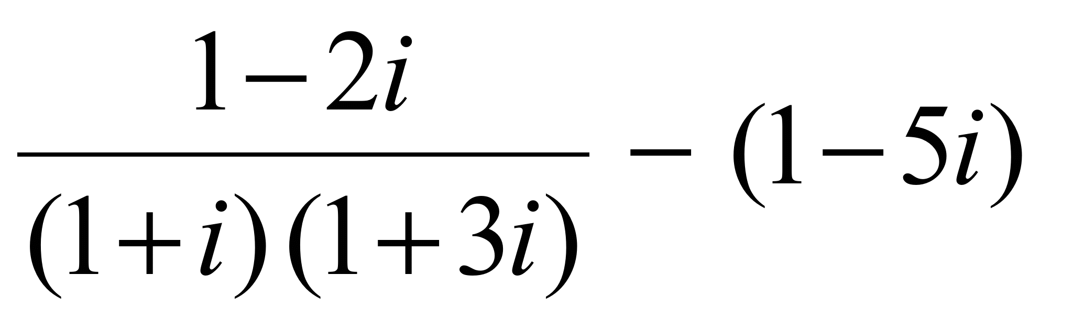.
2. Вычислите двумя способами квадратный: 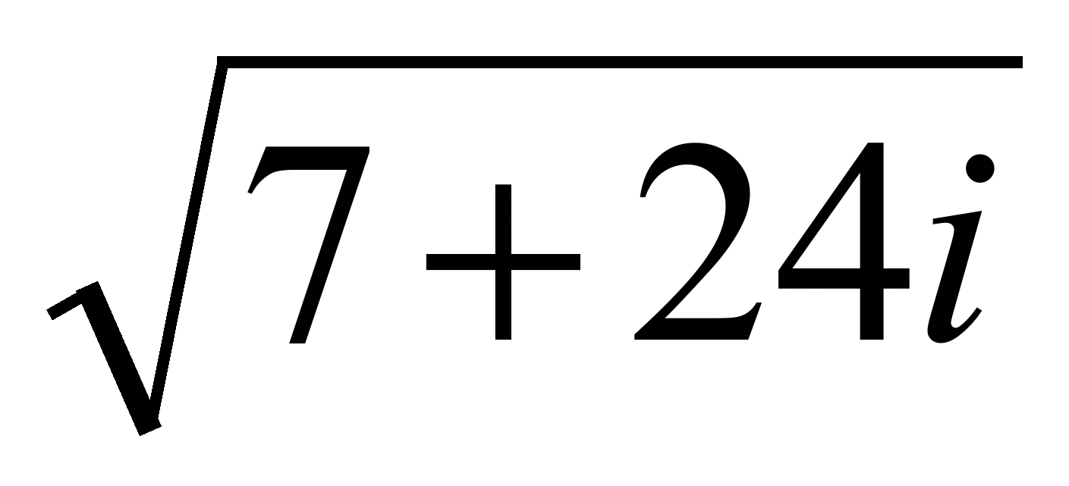.
3. Решите уравнение: (4 + 3i)² х + (4 − 3i)² у = − 7 + 120 i,
считая х и у действительными числами.
- Решите квадратное уравнение:
z² − (2 + 4 i)z − (7 − 4i) = 0.
5. Зная, что x₁ = 2i является корнем кубического уравнения х³ – 3х² + 4х – 12 = 0, найдите остальные корни данного уравнения.
Начиная с XIX века, и позже применение комплексных чисел значительно возросло.
Софья Ковалевская решила, используя теорию функции комплексного переменного, задачу о вращении твердого тела вокруг неподвижной точки.
Русский ученый в области механики, основоположник современной гидродинамики Николай Егорович Жуковский, вывел формулу для определения подъемной силы крыла, которая теперь носит его имя.
- Мне больше всего удалось…
- Для меня было открытием то, что …
- За что ты можешь себя похвалить?
- Что на ваш взгляд не удалось? Почему? Что учесть на будущее?
- Мои достижения на уроке.

В течение XVII века продолжалось обсуждение арифметической природы мнимых чисел, возможности дать им геометрическое обоснование

Если интерпретировать эти числа как декартовы координаты, то получим естественное соответствие комплексных чисел и точек на плоскости .
Если в случае действительных чисел мы имели числовую прямую, то в случае комплексных чисел получаем числовую плоскость, которая называется комплексной плоскостью.
Комплексная плоскость состоит из двух осей:
– действительная ось (ось ох)
– мнимая ось (ось оу)

Построим на комплексной плоскости следующие комплексные числа:
, ,
, ,
, , ,
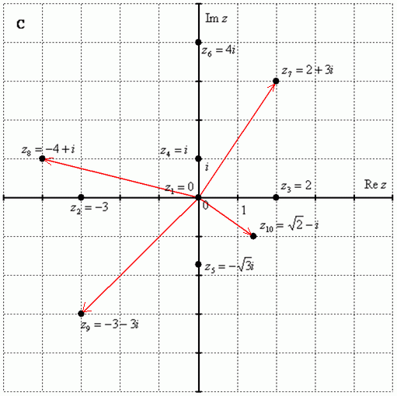
По какому принципу отмечены числа на комплексной плоскости, думаю, очевидно – комплексные числа отмечают точно так же, как мы отмечали точки еще в 5-6 классе на уроках геометрии.
Рассмотрим следующие комплексные числа: , , . Вы скажете, да это же обыкновенные действительные числа! И будете почти правы. Действительные числа – это частный случай комплексных чисел.
Числа , , – это комплексные числа с нулевой мнимой частью.
Числа , , – это, наоборот, чисто мнимые числа, т.е. числа с нулевой действительной частью. Они располагаются строго на мнимой оси .
В числах , , , и действительная и мнимая части не равны нулю. Такие числа тоже обозначаются точками на комплексной плоскости, при этом, к ним принято проводить радиус-векторы из начала координат (обозначены красным цветом на чертеже). Радиус-векторы к числам, которые располагаются на осях, обычно не чертят, потому-что они сливаются с осями.

Задача 5[8]
Вычислите:
а) ;
б) ;
в) ;
г) ;
д) ;
е) .
Решение
а) ;
б) ;
в) ;
г) ;
д) ;
е) .

Задача 6[9]
Вычислите:
а) ;
б) ;
в) ;
г) ;
д) ;
е) .
Решение:
а) ;
б) ;
в) ;
г) ;
д) ;
е) .
Операции сложения и умножения комплексных чисел осуществляются так, как если бы мнимая единица была переменной (а комплексные числа — многочленами от этой переменной), при этом .

